技术规格书
1、产品名称：双频合路器
2、外形图形：
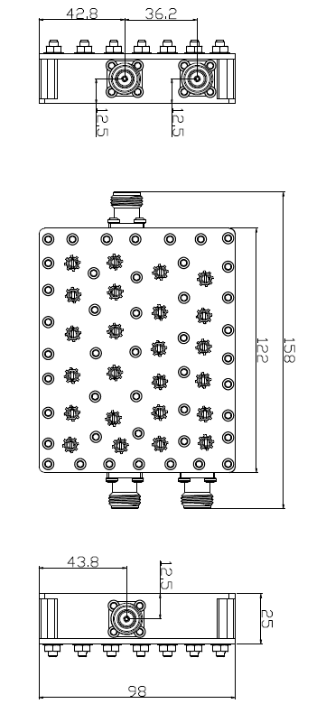
3、电性能参数：
工作频段 | 通道1:  889-949MHz  1710-2025MHz  2300-2390MHz | 通道2:  2500-2700MHz
插入损耗/dB | ≤0.5
带内波动(dB) | ≤0.3
驻波比 | ≤1.3
带外抑制/dB | 通道1:  ≥55@2500-2700MHz |  | 通道2:≥80@800-1830MHz  ≥55@1830-2390MHz  ≥15@2400-2484MHz
三阶互调 | ≤-145dBc(+43dBm×2)
功率容量 | 通道1≥200W¹（4×50W EDGE载波）通道2≥200W¹（4×50W EDGE载波）
接头类型 | N-Female

